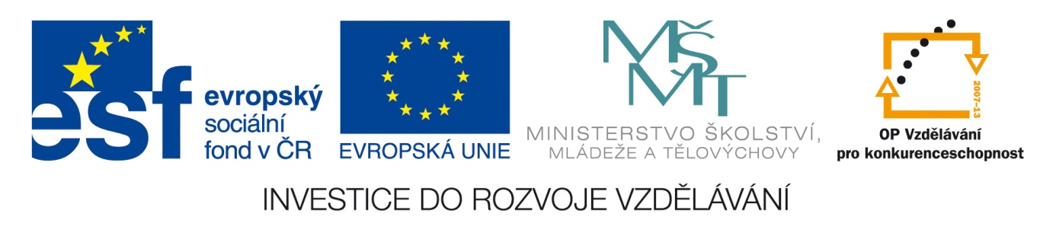

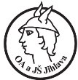

Obchodní akademie a Jazyková škola
s právem státní jazykové zkoušky Jihlava

Šablona 32

VY_32_INOVACE_145.ANJ.12

Konverzační situace – HEALTHY FOOD

Číslo projektu: | CZ.1.07/1.5.00/34.0744
Šablona: | VY_32_INOVACE
Číslo DUMU: | 145.ANJ.12
Předmět: | Anglický jazyk
Název materiálu: | Konverzační situace - HEALTHY FOOD
Autor: | Mgr. Eva Siglerová
Formát: | Dokument Microsoft Word
Velikost: | 137 kB
Stupeň a typ vzdělávání: | SŠ – odborné vzdělávání
Licence k obrazovému materiálu: | -
Datum vytvoření: | 10. 12. 2012
Klíčová slova: | Angličtina, jídlo, ingredience, vaření, zdravá výživa
Anotace: | Pracovní list slouží jako pomůcka pro procvičení slovní zásoby k tématu zdravý životní styl a jídlo. Je vhodné pro konverzační situace a jako nácvik tématické oblasti životní styl a stravování pro novou maturitní zkoušku.

Conversation situation – HEALTHY FOOD
Time: 20 - 30 minutes
- Ask the students what they can do for healthy lifestyle.
- Ask the students if they eat healthy or not.
- Discuss with students if they think the Czech cuisine is considered healthy or not.
Activities:

- Food packing – remind countable and uncountable nouns. Students match correctly to create quantity.
Correct answers:

A BAR OF CHOCOLATE
A CAN OF COKE
A PACKET OF CEREALS
A LOAF OF BREAD
A BOX OF CHOCOLATES
A CARTOON OF JUICE
A JAR OF HONEY
A BAG OF FLOUR
A CUP OF COFFEE

- Word pyramid – Organize the expressions into the word pyramid and the food categories. Top is the least healthy and the bottom is the most healthy food and the one you should eat the biggest portion a day.
Correct answers:

STUDENTS TASK SHEET

- Translate and match correctly to create quantity.

A BAR OF FLOUR
A CAN OF CHOCOLATES
A PACKET OF COFFEE
A LOAF OF COKE
A BOX OF HONEY
A CARTOON OF CEREALS
A JAR OF BREAD
A BAG OF CHOCOLATE
A CUP OF JUICE

- Word pyramid – Organize the expressions into the word pyramid and the food categories. The top is the least healthy and the bottom is the healthiest food and the one you should eat the biggest portion a day.

- CEREAL PRODUCTS
- FATS AND SWEETS
- FRUIT AND VEGETABLES
- MEAT
- DAIRY PRODUCTS, FISH AND SEAFOOD

Materiály jsou určeny pro bezplatné používání pro potřeby výuky a vzdělávání na všech typech škol a školských zařízeních. Jakékoliv další využití podléhá autorskému zákonu.

